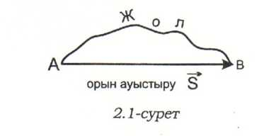

**Механика**

**§1. Механикалық қозғалыс**

Материялык; дүниеде болатын кез келген өзгерісті, материалдық денелердің кез келген өзара әсерлесуін қозғалыс деп атайды. Ма- терияның ең қарапайым қозгалыс формасы - механикальщ қозгалыс. Механикалық қозгалыс деп дененің басқа денелермен салыстыр- гандагы орын ауыстыруын атайды.

**Кинематика**

Дене қозгалысының өзгеру себептерін есепке алмай, қозгалысты қарастыратын механика бөлімі кинематика деп аталады.

**Материялық нүкте**

Егер қозгалған дененің өлшемі оның жүрген жолынан көп кем болса, онда дене қозгалысын нүктеніңқозғалысы ретінде қарастыруга болады.

Мұндай жағдайларда қозғалган денені мате- рияльщ нүкте деп атайды.

**Қозғалыс траекториясы. Жол**

Қозгалган материялық нүктенің кеңістіктегі болган нүктелер жиынтығын кұрастыратын сы- зықты траектория деп атайды. Траектория үзындыгы 8 жол деп аталады.

**Орын ауыстыру**

Траекторияның бастапқы және соңғы нүкте- лерін қосатын вектор- орын ауыстыру. Түзу сызықты қозгалыс болғанда, жол 5 орын ауыс-

тыру векторыныңмодуліне тең.

Қисық сызықгы қозгалыста орын ауысгырудьщ, модулі жүрген 8 жолдан кем (2.1 -сурет).

Материялық нүктенің қозгалысын сипаттау үшін, уақыттың әрбір мезетінде оның кеңіс- тіктегі орны корсетілу керек.

**Координаттар. Санақ денесі. Координаттар жүйесі**

Нүктенің кеңістіктегі орны оның координат- тарымен анықталады. Нүктенің координат- тарын анықтау үшін алдымен санақ денесі таңдап алынады, одан кейін осы денемен координаттар жүйесін байланыстырады.

**Санақ жүйесі**

Санақденесі, онымен байланысқан коорди- наттар жүйесі және бастапқы мезеті көрсетілген уақьіт санауы санащ жүйесін қүрастырады.

**Механикалық қозғалыстың салыстырмалылығы**

Қозғалыс траекториясы, жүрілген жол және орын ауыстыру санақжүйе тандалуына тәуелді. Басқаша айтқанда, механикальщ қозғалыс - салыстырмалы үғым.

Мысалы, Күннің орны қайда және ол қалай- ша қозғалады деген сүраққа әр түрлі жауаптар беруге болады.

Егер санақ жүйесін алыс галактикалармен байланыстырсақ (2.2-сурет), Күн біздің Қүс жолы галактиканың орталыгын 3 • 1020 м қашықтықта 250 км/с жылдамдықпен 200 мил- лион жылда бір рет айналады.

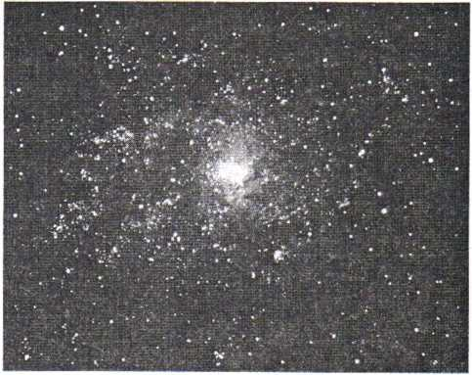

*2.2-сурет*

Санақ денесі ретінде Жерді танцап алып, координаттар жүйесінің бастапқы нүктесін Жер бетінде орналастырайык;. Бұл санақжүйе- сінде Күн орталығы Жерде орналасқан радиусы 150 миллион километр шеңберді 10000 км/с жылдамдыкден тәулігіне бір рет айналады.

Соңында Күнді санақ денесі ретінде таңдап алып, өзімен координаттар жүйесін байланыс- тырайық Бұл санақ жүйесінде Күн қозғал- майды, ал Жер оны радиусы 150 миллион километр шеңбер бойымен 30 км/с жылдам- дықпен айналады (2.3-сурет).

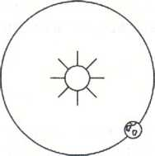

*2.3-сурет*

Күннің қозғалысы туралы берілген үш жауап- тың қайсысы дұрыс? Дене қозғалысының кинематикалық суреттемесін беру үшін, барлық санақ жүйелерін тең түрде қабылдауға болады және әрбір суреттемелердің нәтижелері тиісті санақ жүйелерінде дұрыс деу керек.

Координаттар, орын ауыстыру, қозғалыс траекториясы, жылдамдық - салыстырмалы ұғымдар. Денелердің абсолют координаттары, жылдамдықтары болмайды, олар санақ денесін, санақ жүйесін тандаумен байланысты.

*Механикальщ қозғалыс - салыстырмалы үғым.*

**§2. Жылдамдық**

Көп жағдайда дененің кез келғен уақыт мезетінде қай жерде орналасуымен қатар, ол қалайша қозғалатынын білу қажет. Қозғалыс процесінің сандық сипаттамасы ретінде крзғалыс жылдамдығы деғен үғым енгізіледі.

**Бір қалыпты қозғалыс және оның жылдамдығы**

Егер қозғалған дене әрбір бірдей уақыт аралығында бірдей жол жүрсе, бұл қозғалысты бір кдлыпты крзғалыс деп атайды. Бір қалыпты қозғалыс болғанда, жүрген 8 жолдың і уақыт аралығына қатьгаасы тұрақты шама болады. Бүл қатынас бір қалыпты қозғалыстың жыл- дамдығы деп аталады.

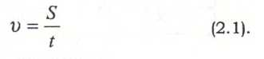

Дененің бастапқы уақытмезеттегі

кеңістіктегі орны, қозғалыс траекториясы және

* жылдамдығы белгілі болса, онда бір қалыпты қозгалған дененің, басқа да кез келген уақыт мезеттегі координаттарын білуге болады. Дене- нің жылдамдығын жүрген уақытына көбейтсек, жүрген жолы 5 табылады:



Бастапқы А нүктеден траектория бойымен жүрген Зжолды санап, нүктеніңжаңа і уақыт мезетіндегі В нүктедегі орнын анықтаймыз.

Мысалы, түрақты V жылдамдықпен қоз- ғалған автомобиль тандап алған АВС маршрут- пен I уақыт жүргенде, қай жерге жететінін картаны пайдаланып, анықтауға болады (2.4-сурет).

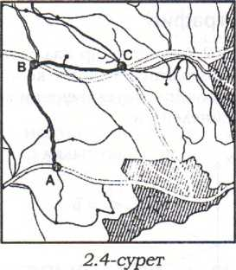

Егер дене түзу сызықпен бір қалыпты қоз- ғалса, онда координат осін қозғалыс бағытымен сәйкестендіріп, дененің кеңістіктегі орнын бір мәнді түрде, бір ғана координат анықтай- тындай жағдай туындайды. Онда Ғуақыт ара- лықтағы координаттың өзгерісі



тендеу аркьілы табылады. Мүндағы х0 - бастапқы 1=0 уақыт мезетіндегі дененің бастапқы коорди- натасы (2.5-сурет).

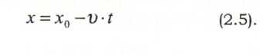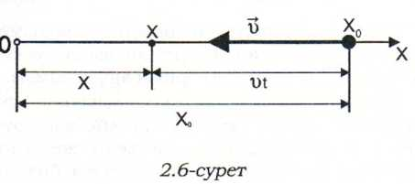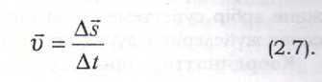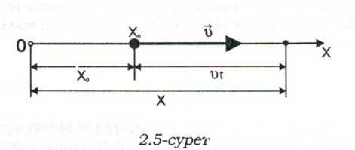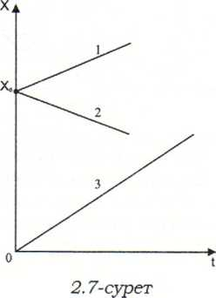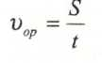

**Бір қалыпсыз (айнымалы) қозғалыс**

Нақты жағдайларда денелердің қозғалысы ешқашан дәлме-дәл бір қалыпты болмайды. Дене бірдей уақыт аралықтарында әр түрлі жол отетін болған қозғалысты бір қалыпсыз немесе айнымалы крзғалыс деп атайды.

Айнымалы қозғалыс жолдык

жылдамдығымен және лездік дығымен сипатталады.

**Бір қалыпты қозғалған дененің қозғалыс графигі**

Төмендегі 2.7-суретте бір қалыпты V жыл- дамдықпен қозгалған дененің х координатасы і уақыттан қалайша тәуелді екенін көрсететін сызықтар бейнеленген.

Егер Ох ось бағыты қозғалыс бағытына кері болса (2.6-сурет), онда і мезетте х координатасы:

Орын ауыстыру - векторлық шама, уақыт аралығы- скаляр, сондықтан лездік жылдамдық- векторлық шама.

**Лездік жылдамдық векторының бағыты**

Бардық жағдайда лездік жылдамдық век- торықозғалыс траекториясына жанама бағытта болады. Егеруақыт мезетінде денеге әсер ететін күштер түгелдей жойылып кететін болса, дене осыбағытта қозғалысын жалғас- тырады (2.8-сурет).

5 жол және і уақыт - скалярлық шамалар, сондықтан орташа жылдамдық Ьор - скаляр.

**Лездік жылдамдық**

Материалдық нүктенің і уақыт мезеті маңа- йында аз ғана Лг уақыт аралығында болған А? орьш ауыстырудың, осы (Д/ > 0) уақыт аралығьша кдтынасын лездікгжьішалідық деп атайды.

**Орташа жылдамдық**

*Дененін £ жүрген жолыныц осы жолды жүрген іуакыт аралығына қатынасын орташа жолдьщ жылдамдьщ деп атайды.*



Орташа жылдамдық

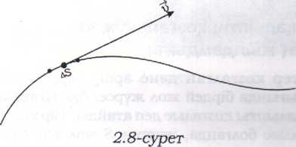График 1. Бастапқы координатасы х^, нүкте

* жылдамдықпен х осі бойымен қозгалады.

График 2. Бастапқы координатасы х^, дене координата осіне қарсы бағытта қозғалады.

График 3. Бастапқы координатасы х0 = 0, дене координата осі бағыты бойымен қозғалады.

**Жылдамдықтың өлшем бірлігі**

**Үдеу**

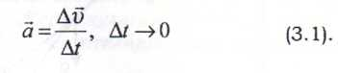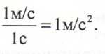

Үдеу - векторлық шама. Үдеудің өлшем

бірлігі

) болғандықган жыл-

Халықаралық жүйеде қашықтықтың өлшем бірлігі - метр, уақыттың өлшем бірлігі - сеқунд, сондықтан жылдамдықтың өлшем бірлігі - сеқундына метр:



**Бір қалыпты қозғалыстың жылдамдық жәнө жол графиктері**

Бір қалыпты қозгалыс болганда, 0 жылдам- дықтың Ғуақыттан тәуелділік графигінде, жыл- дамдық сызыгы - і уақыт белгіленген абсцисс осіне параллель түзу (2.9-сурет).

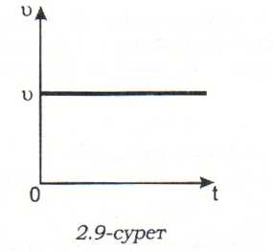

Бір қалыпты қозғалыс болғанда, 3 жылдам- дықтың і уақыттан тәуелділігін бастапқы нүктеден өтетін түзу бейнелейді (2.10-сурет). Бүл графикте 5ординатасының ^абсциске қатынасы жылдамдықты анықтайды.



*Физикада дене жылдамдығының өзгерісін сипаттау үшін үдеу үғымын енгізеді. Өте аз (Аі-^0 ) уакыт аралығында болған жыл- дамдык Л и өзгерісінің осы уащ>іт аралығына катынасын үдеу деп атайды.*

Түзу сызықты қозғалған дененің жылдам- дығы өскенде, жылдамдық өсімшесінің

жылдамдық бағытымен бірдей. Сондықтан бұл жағдайдаүдеу жәнебагыттары бірдей.

Егер түзу сызықгы қозғалған дененің жылдам- дығы кемісе, ондажылдамдық ба-

ғытына қарама-қарсы бағытталган,үдеу ба- ғыты V, жылдамдықбағьпынакерібағытталады.

Қисық сызықты қозғалыс болғанда, үдеу векторы жылдамдықвекторымен әр түрлі бүрыш құрастырады.

**Бір қалыпты үдемелі қозғалыс**

Үдеудің модулі және бағыты езгермейтін қозғалыс бір қалыпты үдемелі деп аталады.

\*MERGEFORMAT

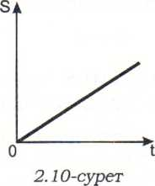

**§3. Үдеу**

Егер уақыт өте қозгалган дененің лездік жьь\дамдыгының модулі немесе багыты өзгере- тін болса, онда дененің қозгалысын толық сипаттау үшін, дененің жылдамдығы уақыт бойынша қалай өзгеретінін білу қажет.

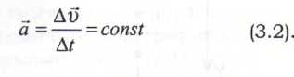

**§4. Бір қалыпты үдемелі түзу сызықты қозғалыс**

Әрбір бір қалыпты үдемелі қозғалысты тиісті санақ жүйесін тандау арқылы бір қалыпты үдемелі түзу сызықты қозғалыс ретінде қарас- тырута болады.

Мысалы,биіктіктенжылдамдықпен горизонтальды багытта лақтырылған дене Жер- мен байланысты санақ жүйесінде парабола бойымен бір қалыпты үдемелі қозғалады және оныңжылдамдығының модулі де, бағыты да өзгереді

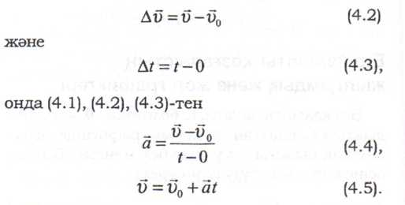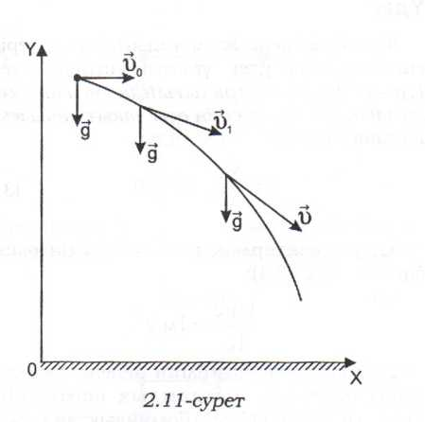

Егер қозғалысты Жермен салыстырғанда жылдамдықпен қозғалған санақ жүйесінде қарастырсақ, бағанағы дене бір қалыпты үдемелі түзу сызықгы қозғалыста болады (2.12- сурет).

орындалады. Бір қалыпты үдемелі түзу сызық- ты қозғалыс үшін жылдамдық 0 және а үдеу арасындағы байланысты анықтайық.

Бастапқы 1= 0 мезетте дененің жылдамдығы ь0, ал і мезетте V болса:



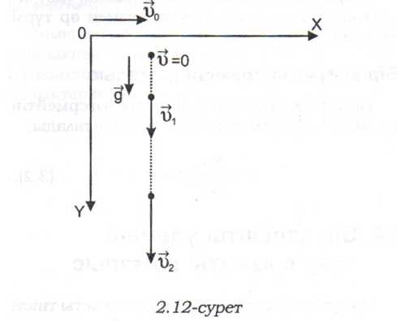

**Бірқалыпты үдемелі түзу сызықты қозғалыстың жылдамдығы**

Бір қалыпты үдеуменқозғалған

дене түзу бойымен қозғалғанда

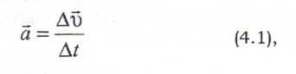

қатынас тек қана өте аз уақыт аралықтары емес, қандай да уақыт аралықтары үшін де

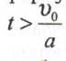







**Бір қалыпты үдемелі түзу сызықты қозғалыс жылдамдығының графигі**

Бастапқы жылдамдығы жоқбір қа-

лыпты үдемелі түзу сызықгы қозғалыс V жыл- дамдығының і уақыттан тәуедцілігі 2.13-суретте бейнеленген.

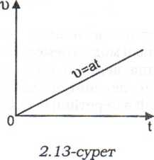

Бір қалыпсыз үдемелі қозғалысіъің мысалы ретінде денелердің Жерге қүлау қозғалысын келтіруге болады. Тәжірибелердің корсетуінше, ауада құлаған денелердің қозғалысы бір қа- лыпты үдемелі емес, әр түрлі денелердің жыл- дамдығы уақыт бойынша әр түрлі өзгереді.

Қорғасынның кесегін, тығынды, қауыр- сынды ауа толтырылған шыны түтікке орналас- тырып тез төңкерсек, олар түтіктіңтүбіне әр уа- қытта, алдымен қорғасынның кесегі, одан кейін тығын және көп кешігіп қауырсын жетеді.

Егер де түтіктегі ауаны алдын ала сорғымен сорып алсақ, үш дене де түтік түбіне вакуумда бірге жетеді (2.15-сурет).

**Еркін түсу**

Бос кеңістікте (вакуумда) түсу еркін түсу деп аталады.

Егер бастапқы жылдамдығы і)0 Ф 0 болса, бір кдлыпты үдемелі түзу сызықіы қозғалыс V жыл- дамдығының і: уақыттан тәуелділііі 2.14-суретте көрсетілген.

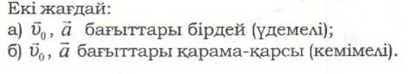

**Еркін түсу үдеуі**

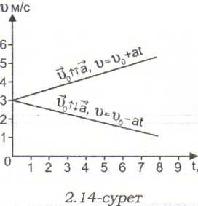*Еркін құлаған денелердің үдеулері бірдей. Бос кеңістікте Жерге күлаган денелердің үдеуі еркін түсу үдеуі деп аталады. Оны £ әрпімен белгілейді.*

Еркін түсу үдеуін Жер бетінің әр түрлі нүкте- лерінде жуықтап санағанда бірдей деуге болады £ « 9,8 м/с2 -

Егер есептеулерде үлкен дәлдік қажет болма- са, Жер бетіндегі еркін түсу үдеуін 10 м/с2 деп алады.

**§5. Бір қалыпты үдемелі түзу сызықты қозғалыста болған дененің жүрген жолы**

Бір қалыгіты айнымалы түзу сызықты қозғалыс практикада жиі кездеседі. Мысалы, тыныштық қалпынан қозғала бастаған пойыз, автокөлік, үшақ қозғалыстарын әжептәуір дәлдікпен осындай қозғалысқа жатқызуға болады.

**Жылдамдық графигінен жүрген жолды анықтау**

Бір қалыпты қозғалған дененің V жылдам- дығының Ғуақыттан тәуелділік графигі абсцисс осіне параллель сызық болады (2.16-сурет).

\*MERGEFORMAT

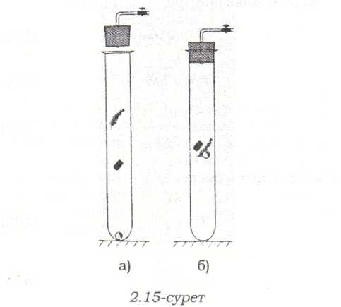

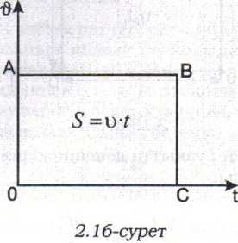

Бір қалыпты қозғалған дененің жүрген жолы ОАВС тікбүрыш ауданына тең:



және бүл (2.2) теңдеуге сәйкес.

Бір қалыпты үдемелі түзу сызықты қозға- лыста болған дененің X) жылдамдығының I уа- қыттан тәуелділігі (2.17-сурет) АВ түзу арқылы бейнеленеді. Аз ғана А( уақыт аралығында дененің жүрғен жолы табаны Ді кішіғірім тік- бұрыштың ауданына тең. Осындай тікбүрыш- тардың ауданын қоссақ, ол ОАЕЮ трапецияның ауданына тең болады. Сонымен жылдамдық графигіндегі жылдамдық сызығының астын- дағы аудан дененің жүрген жолын анықтайды (2.17-сурет).

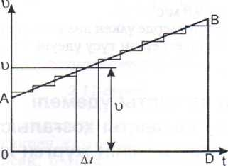

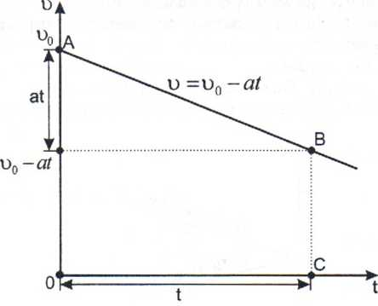

*2.19-сурет*

Онда жүрген жол ОАВС трапецияның ауда- нына тең:

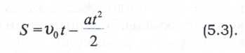

*2.17-сурет*

ОАВӘ трапецияның ауданы ОАСӘ тік- бұрыштың және АВС үшбұрыштың аудан- дарының қосындысына тең (2.18-сурет):



**Бастапқы жылдамдығы нөлге тең бір қалыпты үдемелі түзу сызықты қозғалыс болғанда жод жылдамдық және үдеу арасындағы байланыс**

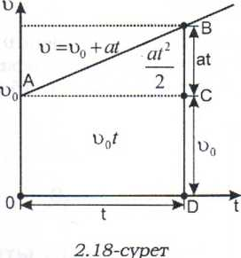

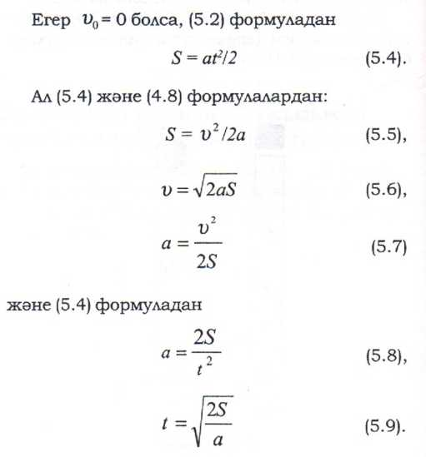Сонымен і уақытта дененің жүрген 5 жолы анықталады:



Егер бір қалыпты кемімелі түзу сызықты қоз- ғалыста V, а баіыттары қарама-қарсы болса, жол V жылдамдығының I уақыттан тәуелділік графигінен анықталады (2.19-сурет).

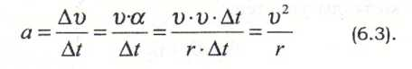

**§6. Дененің шеңбер бойымен бір қалыпты қозғалысы**

Дененің шенбер бойымен модулі тұрақты жылдамдықпен қозғалуын табиғатта және техникада жиі кездестіруге болады. Мысалы, Айдың Жерді, Жердің Күнді айналуын әлдебір дәлдікпен осы қозғалыс түріне жатқызуға болады.

Матершілық нүкте шеңбер бойымен бір қа- лыпты қозғалғанда, V жылдамдық векторының бағыты үздіксіз өзгеріп отырады, бірақта оның модулі түрақты болады. Жылдамдық век- торының бағыты уақыт өте өзғеретін болған- дықтан, бір қалыпты шеңберлі қозғалыс үдемелі қозғалыс болады.

**Центрге тартқыш үдеу**

Жылдамдық векторының модулі уақыттан тәуелсіз болғандықган, әрбір уақьп' мезетінде үдеу векгоры а жылдамдық V векторына перпенди- қулярлы болады, үдеудің жылдамдық бағытына қүраушысы жоқ (2.20-сурет). Дене шеңбер бойымен бір қалыпты қозғалғаңда, оның үдеуі уақьптъщ әрбір мезетінде шеңбердің орталығьша бағытталады, сондықтан оны орталыкка немесе центрге тарткыш үдеу деп атайды.

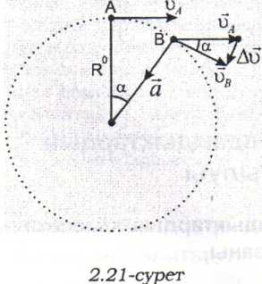

А және В нүктелердегі жылдамдық вектор- лары арасындағы бүрыш А және В нүктелерді шеңбердің орталығымен қосатын радиустар арасындағы (X бүрышқа тең:

(6.1) және (6.2) формулаларын пайдаланып, бір қалыпты шеңберлі қозғалыстың центрге тартқыш үдеуін анықгаймыз:

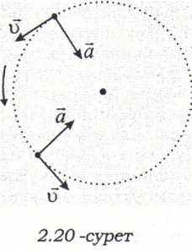

Центрге тартқыш үдеудің модулін анық- тайық. Ол үшін жылдамдық векторы модулінің ЛІ) өзгерісінің осы өзгеріс болған кітттігірім М уа- қыт аралығына қатынасын іздестірейік (2.21- с}фет). Уақыт аралығы Аі өте аз болғандықтан, шеңбердің А және В нүктелеріндегі ^ және Х)в жылдамдықтар векторлары арасындағы бүрыш та өте кішкентай, сондықтан

Дене шеңбер бойымен бір қалыпты қозғал- ғанда, оның центрге тартқыш үдеуінің модулі өзгермейді, ал үдеудің бағыты үздіксіз өзгереді. Сондықтан бір қалыпты шеңберлі қозғалыс бір қалыпты айнымалы қозғалыс емес, оның үдеуі тұрақты емес.

**Период және жиілік**

Дененің шеңберді бір рет айналып өтетін уақыт аралығын айналу периоды деп атайды және Т әрпімен белгілейді. Радиусы г шеңберде

* жылдамдықпен бір қалыпты қозғалған дене- ніңТ айналу периодын анықгау үшін, шеңбердің үзындығын жылдамдыққа бөлеміз:



Периодқа кері шама айналу жиілігі деп ата- лады және V әрпімен белгіленеді:







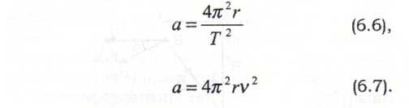

**§7. Жылдамдықтардың қосылуы**

**Жылдамдықтардың классикалық қосылу заңы**

Дене қозғалысының траекториясы, жолы және жылдамдығы - салыстырмалы шамалар, олар санақ жүйесін таңдауға тәуелді. Біраз практикалық есептерде бір дененің әр түрлі санақ жүйелеріндегі жылдамдықтарының байланысын білу қажет.

Егер дене бірінші санақ жүйесінде гГ2 жыл- дамдықпен қозғалса және бірінші санақжүйесі екіншісімен салыстырганда жылдамдықпен қозгалса, онда тәжірибеде анықталғандай дененің екінші санақ жүйесіндегі V жыл- дамдығы Ц және Ц, жылдамдықтардың қосындысына тең:



Бұл заң жылдамдықтардың классикальщ қосылу заңы деп аталады. Мысалы, Жермен салыстырғанда ц жылдамдықпен аққан өзен суының бетінде сумен салысгырғаңца жылдам- дықпен қозғалған қайықтың Жермен салыс- тырғанжылдамдығы V, ц және Х>2 жылдамдық- тардьщ векторлық қосыңдысьша тең (2.22-сурет).

**Жылдамдықтардың классикалық қосылу заңын пайдалануының шектелуі**

Жылдамдықтардың классикалық қосылу заңын қолдану ауқымы шектелген. Бұл заң с~ 300000 км/с, вакуумдағы жарық жылдам- дығьшан көп кем болатынжәнежылдам- дықтар үшін үлкен дәлдікпен орындалады. Ал

дененің немесесанақ жүйесінің жылдам-

дықтары вакуумдағы с жарық жылдамдығына жақындағанда, жылдамдықтар релятивистік қосылу ережесіне бағынады (54.1).

Автокөлік, пойыз, ұшақжәне ғарыш зымыра- ны, планеталар және жасанды Жер серіктерінің Жермен салыстырған жылдамдықтары жарық жылдамдығынан кем. Сондықтан олардың қоз- ғалыстарын Жермен байланысты немесе Жер- мен салыстырғанда,жылдамдықпен

қозғалатын санақ жүйелерінде қарастырғанда, жылдамдықтардың классикалық қосылу заңын пайдалануға болады.

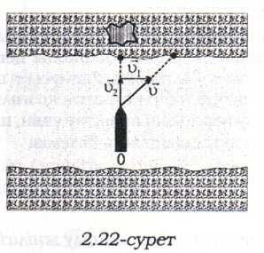

Жылдамдықтан айрықша қозғалған дененің үдеуі бір-бірімен салыстырғанда, өзара түрақты жылдамдықпен қозғалған барлық санақ жүйе- лерінде бірдей.